中国空间地理数据分析系统（CGE）简介

中国空间地理数据分析系统（英文名称China Geo-Explorer，简称CGE）是基于全国/省/市/县/乡镇等地理级别的人口、经济、土地利用等数据的空间统计与智能分析（空间数据集成、空间信息分析、空间决策支持）平台，以PAAS（平台即服务）方式为用户提供数据服务，按空间位置为用户展示数据分布状态，按时间序列展示历史数据变化过程。
一、CGE创新优势
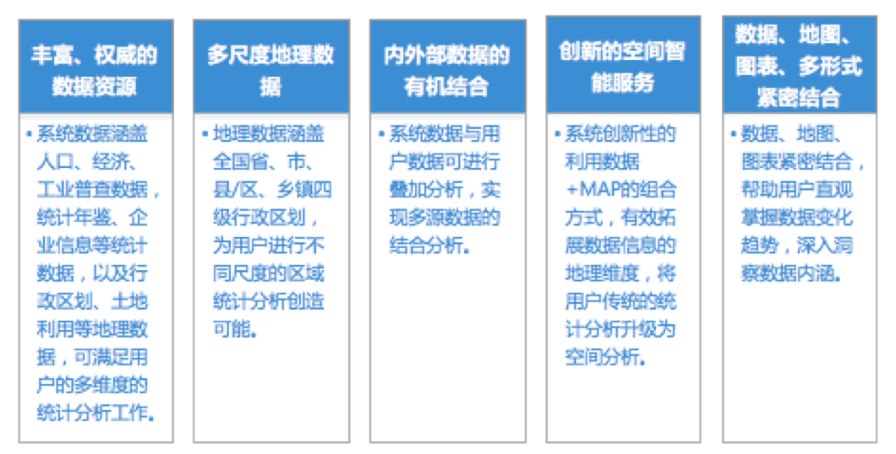
二、CGE数据内容
1、中国人口普查数据
中国人口普查数据包含2000年/2010年全国省、市、县、乡镇四级行政区划的人口普查数据，包括人口总数、性别结构、年龄结构、教育情况、住房情况以及家庭情况等各方面信息。
2、中国经济普查数据
中国经济普查数据包含2004年/2008年全国省、市、县三级行政区划的全行业企业信息数据，主要涉及到单位基本属性、类别属性、就业人员、财务状况等。
3、中国单位普查和工业普查数据
中国单位普查和工业普查数据包含2001年全国省、市、县三级行政区划的全行业单位信息数据。提供1995年全国省、市、县三级行政区划工业普查数据。
4、土地利用数据
土地利用数据包含1990年、1995年、2000年、2005年和2010年全国土地利用数据信息，包括：耕地、林地、草地、水域、城乡工矿居民用地等土地利用类型信息。
5、夜光数据
夜光数据包含全国1992-2012年省、市、县三级行政区划的NMSP-F10卫星夜灯光平均值。
三、CGE数据来源
1、中国2000/2010省级人口普查数据（带省级边界地图）
2、中国2000/2010区县级人口普查数据（带区县级边界地图）
3、中国2000/2010区乡镇级人口普查数据（带乡镇级边界地图）
4、中国格网级人口数据（含乡镇级边界地图）
5、1995年中国工业普查数据（含邮编地图）
6、2001年中国基本单位普查数据（含邮编地图）
7、2004/2008年中国经济普查数据（含邮编地图）
8、中国省市县统计数据（含省市县地图）
四、CGE系统主要功能
1、多样化的空间数据选择功能

1.1行政区划选择：省、市、县、乡镇四级
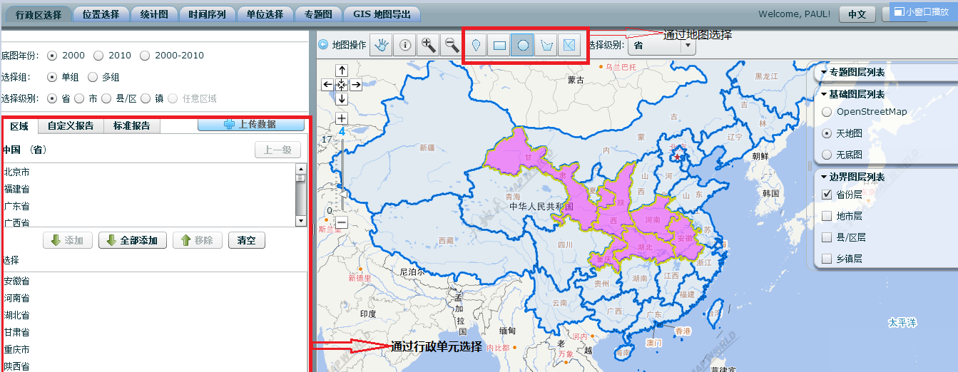

1.2位置选择：通过X、Y坐标和空间范围选择
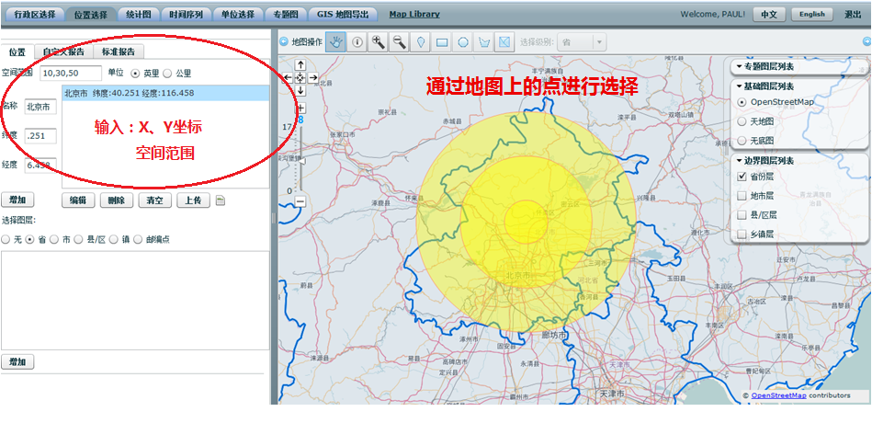

1.3自定义区域选择
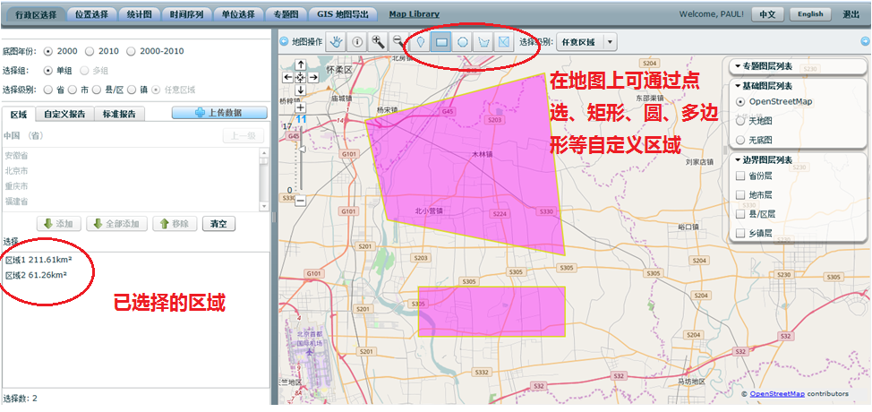

1.4企业单位位置选择
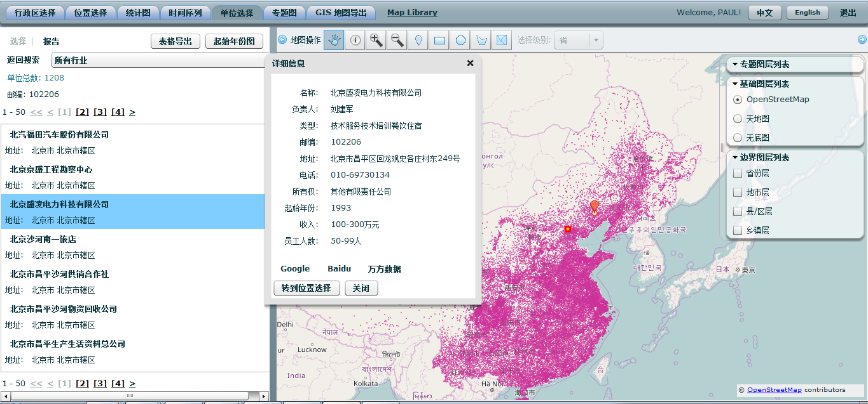

2、统计图：年度统计数据和经济普查地区图表和报告
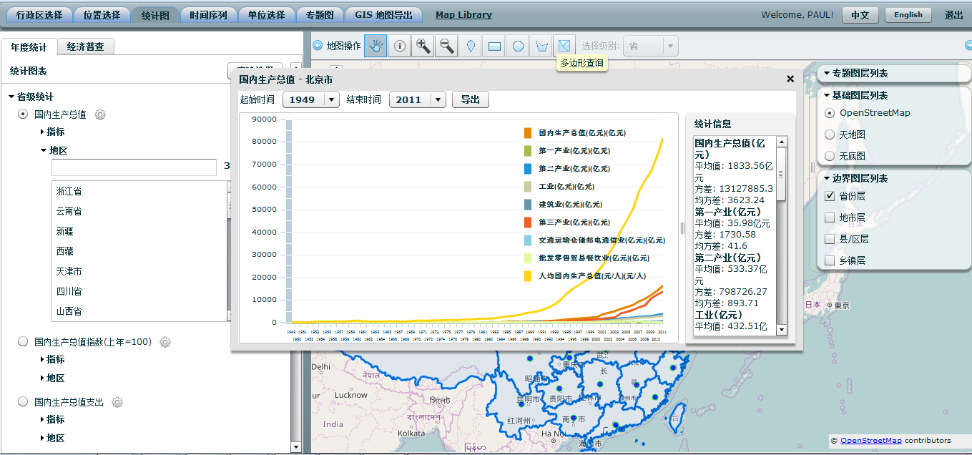

3、时间序列：时序报表
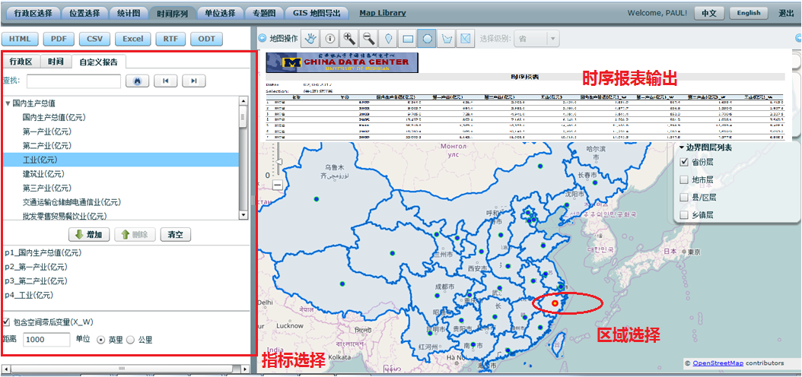

4、专题图：专题地图制作和输出
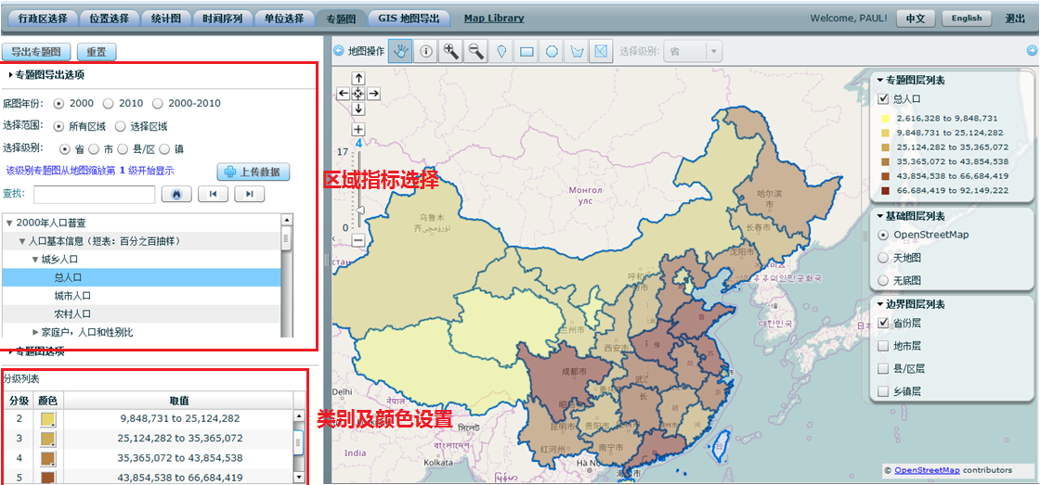

5、GIS地图导出：统计数据空间化
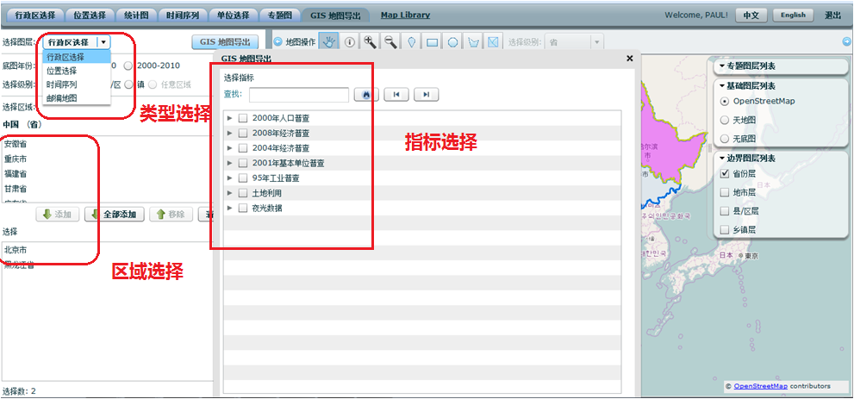

五、功能特点
1、高效的空间及非空间数据整合能力（可通过行政区划、自定义半径、经纬度坐标等灵活地获取空间数据）
2、实现了地图与图表之间的动态关联，完美地实现了空间可视化
3、快速精准的位置分析和空间评估
4、为识别空间模式和趋势提供了空间统计分析功能
5、快捷创建个性化的人口经济数据结果报告
6、数据结果可输出多种数据格式：Excel、Word、PDF、SHP
7、为人口、经济、环境、商业、宗教、教育和健康等跨学科的综合研究提供数据服务平台
六、CGE系统的主要服务客户
八、服务方式
在线账号、校园网IP范围内访问使用的服务方式，用户通过账号登录internet网可以查询数据。

